Индивидуальный план по ___истории__
на 3 четверть
__5__ класс

 | Задание | Форма аттестации | Дата и время сдачи | Отметка
 | Домашнее задание за 3 четверть | Предоставить тетрадь с выполненными письменно д/з и контурную карту по темам «Древний Восток», «Индия», «Китай» учителю | В часы консультаций | Без отметки  Является допуском к написанию контрольных, проверочных работ и собеседованию
 | Проверочная работа по теме  «Древняя Греция» | Выполняется письменно в классе в присутствии учителя |  | Выставляется на дату проведения работы
 | Собеседование по вопросам | Устное собеседование по указанным вопросам |  | Выставляется на любую дату в 3четверти

Отметка за аттестационный период корректируется при выполнении индивидуального плана
План считается выполненным, если выполнены все пункты плана (п.п.1-3) на отметку «3» и выше.

Образец проверочной работы.
Контрольная работа по истории Древнего мира. Древняя Греция.
Вариант 2.
Выполнил (а)___________________________________________________________ Класс__________

1. Из иллюстраций, приведенных ниже, выберите две, которые относятся к истории Древней Греции.
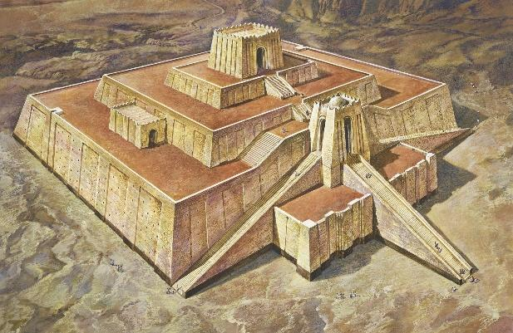
1) | 2)
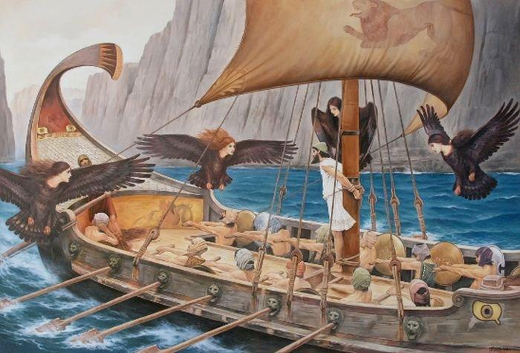 | 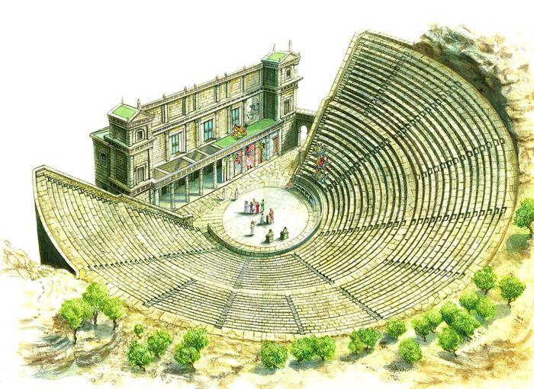
3) | 4)
Ответ:
Выберите из своего ответа одну иллюстрацию и поясните, что на ней изображено?
Номер иллюстрации______
Пояснение:____________________________________________________________________________________________________________________________________________________________________

2. Прочтите отрывок из исторического источника и определите, к какой из тем он относится.
«Геллеспонт — это пролив между Азией и Европой, а ширина его в самом узком месте — верста с третью. В этом месте и приказал Ксеркс навести два моста — один египетским мастерам, другой — финикийским. Из Европы в Азию были протянуты канаты: египтянами — папирусные, финикиянами — льняные. На канаты были положены брусья, скреплены поперечинами, засыпаны землей. Когда мосты уже лежали на воде, с Черного моря налетел ветер. Поднялась буря, канаты лопнули, бревна рассыпало и изломало. Ксеркс пришел в ярость. Он приказал наказать море плетьми и заковать в цепи. На середину Геллеспонта выплыла лодка с палачами и глашатаем. Палачи триста раз ударили по воде плетьми, бросили в воду железные цепи»
- Греко-персидские войны
- Греческая колонизация
- Распад империи Александра Македонского
- Крито-Микенская цивилизация

Ответ:

3. Прочтите список слов и подчеркните в списке три, которые характеризуют систему управления в Афинах в период правления Перикла.
Демократия Илот Гимнасия Стратег Фаланга Агора Илиада

Объясните смысл одного из тех слов, которые вы подчеркнули.
Ответ: _________________________________________________________________________________ _______________________________________________________________________________________

4. Прочтите список событий (явлений, процессов) и подчеркните ТРИ события (явления, процесса), которые относятся к теме Древней Греции.
Строительство Царской дороги, разливы Нила, реформы Солона, расцвет империи в правление царя Ашоки, существование кастовой системы, деятельность Филиппа II Македонского, Марафонская битва, расширение государства при царе Кире, борьба древних евреев с филистимлянами.

Используя знания по истории, расскажите об одном из тех событий (явлений, процессов), которые вы подчеркнули. Ваш рассказ должен содержать не менее двух исторических фактов. __________________________________________________________________________________________________________________________________________________________________

5. Заштрихуйте на контурной карте один четырёхугольник, образованный градусной сеткой (параллелями и меридианами), в котором располагалась Аттика.
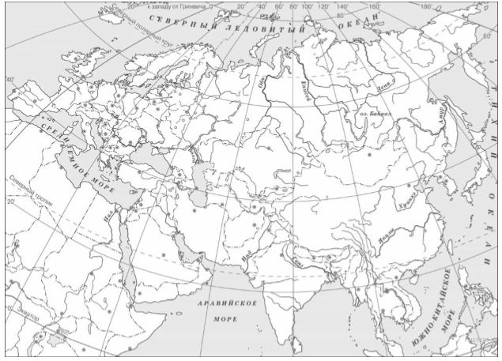

6. Используя знания исторических фактов, объясните, как природно-климатические условия повлияли на занятия жителей региона, в котором расположена Аттика.
Ответ: _________________________________________________________________________________
_______________________________________________________________________________________

Собеседование по вопросам:
1. Местоположение, природные условия страны (Греция, Италия);
2. Занятия жителей;
3.Особенности письменности Греции;
4.Достижения культуры Греции
5. Причины, основные сражения, результаты войн Римского государства с другими странами.

